To be reproduced on Company’s corporate letterhead

À reproduire sur le papier à en-tête de la Société

End Consignee Statement / End Use Certification

Déclaration du destinataire final / Certification d'utilisation finale

This is to certify that (Company name) (“Company”) will not use, transfer, export, re-export, resell or otherwise dispose of any goods, software and technology and/or services (collectively “items”) purchased from Atlas Copco and its distributors/resellers to any destination, end-user or for any end-use prohibited by the laws of the European Union, United States, UN security council sanction regimes and/or any other applicable export control laws, sanctions and/or regulations unless authorized by relevant government agency in writing.

In addition, the Company confirms that the goods will not be used in the development or proliferation of chemical, biological, radiological, or nuclear weapons, or other activities related to nuclear weapons or their associated missiles or for nuclear enrichment or UF6 applications or other systems capable delivering such weapons or the development, operation, maintenance or storage of cluster munitions or anti-personnel mines.

Par ceci, (Nom de la société) (« Société ») certifie qu’elle n'utilisera, ne transférera, n'exportera, ne réexportera, ne revendra ou ne disposera de toute autre manière des biens, logiciels, technologies et/ou services (collectivement « articles ») achetés auprès d'Atlas Copco et ses distributeurs/revendeurs vers toute destination, utilisateur final ou pour toute utilisation finale interdite par les lois de l'Union européenne, des États-Unis, les régimes de sanctions du Conseil de sécurité des Nations Unies et/ou toute autre loi, sanctions et/ou contrôle des exportations applicables, réglementations, sauf autorisation écrite de l’agence gouvernementale compétente.

En outre, la Société confirme que les marchandises ne seront pas utilisées dans le développement ou la prolifération d'activités chimiques, biologiques, radiologiques ou autres liées aux armes nucléaires ou à leurs missiles associés ou pour l'enrichissement nucléaire ou des applications d'UF6 ou d'autres systèmes capables de transporter de telles armes ou le développement, l'exploitation, l'entretien ou le stockage d'armes à sous-munitions ou de mines antipersonnel.

Identity  (Indicate if products will be sold to a third party)  Identité  (Indiquez si les produits seront vendus à un tiers) | Is the Company a Reseller / Distributor / Trader or other intermediary that is not the final end-user of the items?  La Société est-elle un Revendeur/Distributeur/Commerçant ou autre intermédiaire qui n'est pas l'utilisateur final des articles ? | Yes / Oui  No / Non
End Use of Items(s):  (Indicate “Yes” or “No” for each category)  Utilisation finale des Produits:  (Indiquez “Oui” ou “Non” pour chaque catégorie) | Will the items or any replica thereof be used for civil purposes only?  Les articles ou toute réplica de ceux-ci seront-ils utilisés uniquement à des fins civiles ? | Yes / Oui  No / Non
 | Will the items or any replica thereof:  - be incorporated into military items,  - use in production, test or analytical equipment and components, for the development, production, or maintenance of military items, or  - used in any unfinished products in a plant for the production of military items?  Les articles ou toute réplica de ceux-ci seront-ils:  - Incorporés aux produits militaires,  - Utilisés en matériel ou composants de production, essai ou analytique pour le développement, production ou entretien des produits militaires, ou  - Utilisés dans tout produit non fini dans une usine de production des produits militaires ? | Yes / Oui  No / Non
 | Will the items be resold, rented or otherwise transferred to military end users?  Les articles seront-ils revendus, loués ou autrement transférés à des utilisateurs finaux militaires¹ ? | Yes / Oui  No / Non
Country(s) of End Use: (Indicate all individual countries that the products you purchase transferred to)  Pays d’utilisation finale: (Indiquez tous les pays individuels auxquels les produits que vous achetez seront transférés) | Will the Company export, resell, rent or otherwise transfer the product to another country?  La Société exportera-t-elle, revendra-t-elle, louera-t-elle ou transférera-t-elle le produit vers un autre pays ? | Yes / Oui  No / Non
If yes, list all individual countries that the products you rent or purchase from us will be exported, re-exported, re-rented, or transferred to:
Si oui, indiquez tous les pays individuels auxquels les produits que vous louez ou achetez de nous seront exporté, réexporté, reloué ou transféré:
 | The Company hereby confirms that no items purchased from Atlas Copco will be sold or transferred, directly or indirectly to Iran, North Korea, Syria, Russia, Belarus, Crimea or any contested region of Ukraine or Russia.  La Société confirme par ceci qu’aucun article acheté d’Atlas Copco ne sera vendu ou transféré, directement ou indirectement, en Iran, Corée du Nord, Syrie, Russie, Biélorussie, Crimée ou toute région contestée de l'Ukraine ou de la Russie. | Yes / Oui

If the Company is unable to fulfill the above certifications, or if any of the above details given shall change at any time, the Company is obligated to inform Atlas Copco of the change in writing before placing any further orders.

Notwithstanding any other provision of any existing or future contract or agreement between the Company and Atlas Copco;
- Atlas Copco reserves the right to terminate any agreement or order, where the agreement or order would contravene, threaten to contravene, or evade any sanctions, export control laws or policies or should Atlas Copco suspect that the Company has breached or intends to breach the obligations of this Statement; and
- The Company shall upon the request by Atlas Copco, terminate, withhold, or delay delivery of any orders, until Atlas Copco has received reassurance deemed satisfactory to Atlas Copco in relation to the obligations mentioned in this Statement; and
- The Company shall indemnify and hold Atlas Copco harmless for any liability, loss, costs (including legal fees), expenses, indirect or direct damages (including resulting from third party claims) arising in consequence of any breach by the Company of this Statement.

Si la Société n'est pas en mesure de satisfaire aux certifications ci-dessus, ou si l'un des détails indiqués ci-dessus changerait à un moment, la Société est tenue d'informer Atlas Copco du changement par écrit avant de passer toute autre commande.

Nonobstant toute autre disposition de tout contrat ou accord existant ou futur entre la Société et Atlas Copco :
- Atlas Copco se réserve le droit de résilier tout accord ou commande lorsque l'accord ou la commande contreviendrait, menacerait de contrevenir ou échapperait à toute sanction, loi ou politique de contrôle des exportations ou si Atlas Copco soupçonne que la Société a violé ou a l'intention de violer ses obligations de cette déclaration ; et
- La Société devra, à la demande d'Atlas Copco, mettre fin, retenir ou retarder la livraison de toute commande, jusqu'à ce qu'Atlas Copco ait reçu une assurance jugée satisfaisante pour Atlas Copco concernant les obligations mentionnées dans la présente Déclaration ; et
- La Société indemnisera et exonérera Atlas Copco de toute responsabilité pour toute responsabilité, perte, coûts (y compris les frais juridiques), dépenses, dommages indirects ou directs (y compris résultant de réclamations de tiers) découlant de toute violation par la Société de la présente Déclaration.

Company details
Détails de l'entreprise

Company’s full legal name  Nom de l'entreprise | ____________________________________________________
Company’s registered address  Adresse enregistrée de la société | ____________________________________________________
Company’s corporate/Tax ID  Numéro d'identification fiscale de l'entreprise | ____________________________________________________

Signature of person authorized to sign on behalf of Company

Signature de la personne autorisée à signer au nom de la Société
Company Stamp
Tampon de la Société
Signature of authorized person  Signature | _________________________________________________
Name of authorized person in Block letters  Nom en majuscules | _________________________________________________
Job Title / Function of authorized person  Titre / Fonction | _________________________________________________
Date Signed / Place  Date de signature³ | _________________________________________________

INSTRUCTIONS FOR COMPLETION

As part of our Trade Compliance policy Atlas Copco Group has implemented several processes and procedures that protect Atlas Copco Group and our customers from any mishandling of our products. The End Consignee Statement is one of these processes that certifies that our customers will not transfer, export or re-export our products to any inappropriate end users and destinations or for prohibited end uses, without following the applicable European Union, United States and/or any other applicable laws and regulations.

Instructions for completing the Atlas Copco ECS form:

- The document must be sent to us on your company’s letterhead or, if not available, authenticated with your company stamp (chop).
- In the first line of text, you must insert your company’s name where it states “This is to certify that (your company’s name)”.
- Check the “Yes” or “No” box as applicable under ‘Reseller/Distributor’, as well as all the questions on military end use and user.
- Please indicate if you intend to export the goods outside of your jurisdiction and list all countries outside of your country that you ship to.
- Confirm that no items purchased from Atlas Copco will be sold or transferred, directly or indirectly to Iran, North Korea, Syria, Russia, Belarus, Crimea or any contested region of Ukraine or Russia.
- Sign, print and date the form.

This form is not valid unless all steps have been completed in full.

INSTRUCTIONS POUR REMPLIR

Dans le cadre de notre politique de conformité commerciale, le groupe Atlas Copco a mis en œuvre plusieurs processus et procédures qui protègent le groupe Atlas Copco et nos clients de toute mauvaise manipulation de nos produits. La déclaration du destinataire final est l'un de ces processus qui certifie que nos clients ne transféreront, n'exporteront ou ne réexporteront pas nos produits vers des utilisateurs finaux et des destinations inappropriés ou pour des utilisations finales interdites, sans suivre les réglementations applicables de l'Union européenne, des États-Unis et/ou toute autre loi et réglementation applicable.

Instructions pour remplir le formulaire ECS d'Atlas Copco :

- Le document doit nous être envoyé sur papier à en-tête de votre entreprise ou, à défaut, authentifié avec le cachet de votre entreprise (chop).
- Dans la première ligne de texte, vous devez insérer le nom de votre entreprise à l’endroit où il est indiqué « Ceci vise à certifier que (le nom de votre entreprise) ».
- Cochez la case « Oui » ou « Non » selon le cas sous « Revendeur/Distributeur », ainsi que toutes les questions sur l'utilisation finale militaire et l'utilisateur.
- Veuillez indiquer si vous avez l'intention d'exporter les marchandises en dehors de votre juridiction et énumérer tous les pays en dehors de votre pays vers lesquels vous expédiez.
- Confirmez qu'aucun article acheté auprès d'Atlas Copco ne sera vendu ou transféré, directement ou indirectement, en Iran, en Corée du Nord, en Syrie, en Russie, en Biélorussie, en Crimée ou dans toute région contestée de l'Ukraine ou de la Russie.
- Signez, imprimez et datez le formulaire.

Ce formulaire n’est valide que si les étapes ont été entièrement complétées.

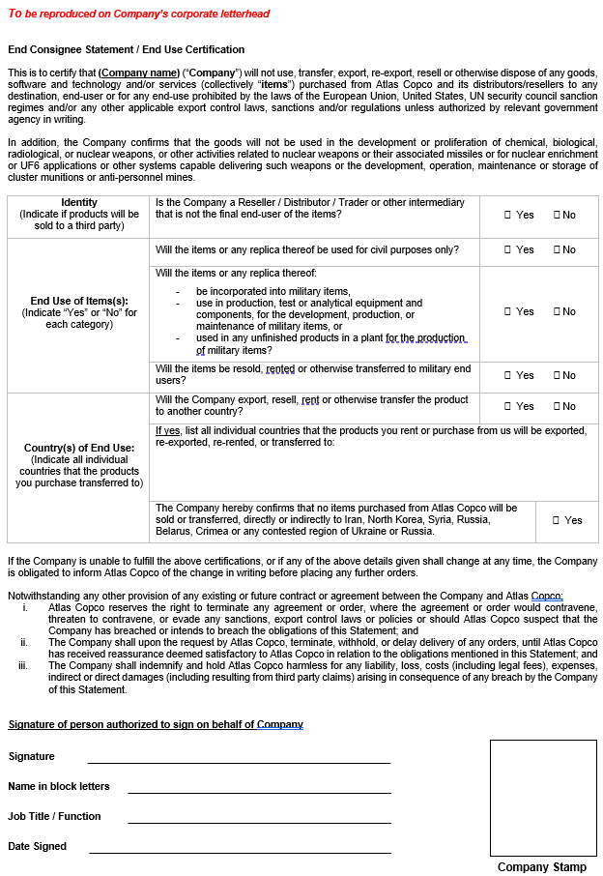
#1

#4
#5
#3
#2
#6

Armed forces or internal security forces. / Forces armées ou forces de sécurité intérieure.
In accordance with Atlas Copco Group policy, the Company may not distribute items purchased from Atlas Copco to Iran, North Korea, Syria, Russia, Belarus, Crimea or any contested region of Ukraine or Russia. / Selon le politique du Atlas Copco Group, la Société ne peut pas distribuer les articles achetés d’Atlas Copco en Iran, Corée du Nord, Syrie, Russie, Biélorussie, Crimée ou toute région contestée de l'Ukraine ou de la Russie..
Properly completed and signed document will be treated as valid for 2 years from date of signing provided none of the information supplied changes. It is incumbent upon the signee to advise Atlas Copco if any such changes take place and to submit a revised document. / Le document correctement complété et signé sera considéré comme valable pendant 2 ans à compter de la date de signature, à condition qu'aucune des informations fournies ne change. Il incombe au signataire d'informer Atlas Copco si de tels changements ont lieu et de soumettre un document révisé.

